Получение дендритных структур из металла на основе пористых шаблонов
Семина А. А.,¹ Кожина Е.П.^{1,2}, Бедин С. А.1,2, 3
Студент, 4 курс бакалавриата
¹ Московский педагогический государственный университет, Москва 119435 Россия
² Физический институт им. П.Н. Лебедева, Москва, Россия
3Федеральное государственное учреждение “Федеральный научно-исследовательский центр “Кристаллография и фотоника” Российской академии наук, Москва, Россия
E-mail:anyasemina@list.ru
Наноструктуры, изготовленные из благородных металлов, обладают свойством локально усиливать электрические поля при их облучении в оптическом диапазоне длин волн. Большое усиление электромагнитного поля, связанное с плазмонными резонансами, играет ключевую роль в усилении рамановского сигнала молекул, адсорбированных в областях с высокой рассеивающей способностью, так же известными, как “горячие точки” [1,2].
Дендритные наноструктуры (НС) имеют ветвящееся строение. Кончик каждой ветки является концентратором электрического поля и является своеобразной горячей точкой. При адсорбции органической молекулы на кончике такой горячей точки наблюдается усиленное комбинационное рассеяние света.
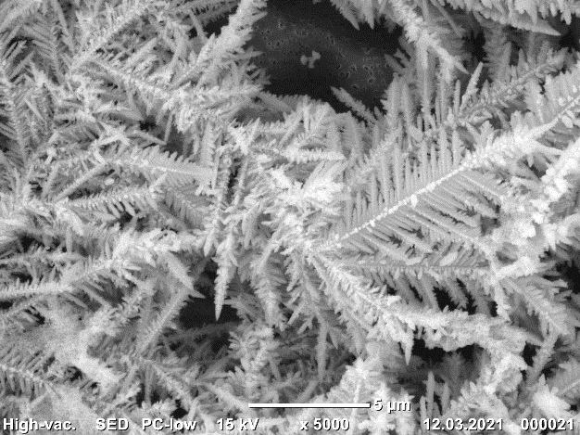
В данной работе предлагается с использованием метода шаблонного синтеза на трековых мембранах (ТМ) выращивать дендритные наноструктуры из серебра. Рост наноструктур производится в два этапа. Сначала поры в полимерном шаблоне при малой плотности тока заполняются серебром, формируя нанопроволоку. Когда поры заполнены полностью, плотность тока повышается и происходит рост дендрита на кончике каждой нанопроволоки. Полученные дендритные НС были исследованы на растровом электронном микроскопе (Рис.1).
Рис.1. Микрофотография дендритной наноструктуры.
Работа выполнена в рамках темы ГЗ МПГУ «Физика наноструктурированных материалов: фундаментальные исследования и приложения в материаловедении, нанотехнологиях и фотонике» при поддержке Министерства Просвещения РФ (АААА-А20-120061890084-9) совместно с ЦКП «Структурная диагностика материалов» ФНИЦ «Кристаллография и фотоника» РАН. Бедин С.А. и Кожина Е.П. являются членами ведущей научной школы РФ (НШ-776.2022.1.2).
Литература
- Etchegoina P.G., Le Ru E.C. // Phys. Chem. Chem. Phys. 2008. V. 10. P. 6079
- Kuttner C. Plasmonics in sensing: from colorimetry to SERS analytics. IntechOpen, 2018.

